ангуляр

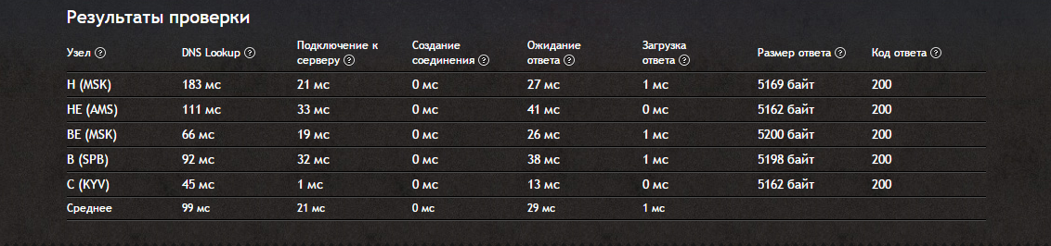

Сайт без фреймоворка

